Basın Bülteni

12 Eylül 2018

Tasarrufu mutfaktan başlatan armatür

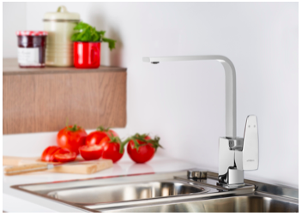

#31EkimDünyaTasarrufGünü

Herkesi tasarruflu armatür kullanarak doğal kaynakları korumaya davet eden Artema, 31 Ekim | Dünya Tasarruf Günü vesilesiyle, her damlanın kıymetini bilen Q-Line eviye bataryalarını öneriyor. Tasarrufu mutfaktan başlatan Q-Line, hem dünyanın geleceğine hem de aile bütçesine katkıda bulunuyor.

Q-Line eviye bataryaları, A sınıfı su verimliliğini temsil eden “Avrupa Su Etiketi”ne sahip. Türkiye’de sertifikayı alan ilk marka olan Artema, Q-Line serisinde kullandığı özel perlatör sayesinde, dakikada maksimum 5 litre su akışıyla, 4 kişilik bir ailenin su tüketimini %30* azaltıyor.

Artema’nın Q-Line BluEco eviye bataryalarında kullanılan özel kartuş ise armatür orta konumda açıldığında, kombinin gereksiz yere çalışarak enerji harcamasına engel oluyor. Sıcak su tüketimini azaltarak, konutlarda %60’a varan doğalgaz ve elektrik tasarrufu sağlıyor.

* Energy Policy Act (EPAct 1992) baz alınarak hesaplanmıştır.

